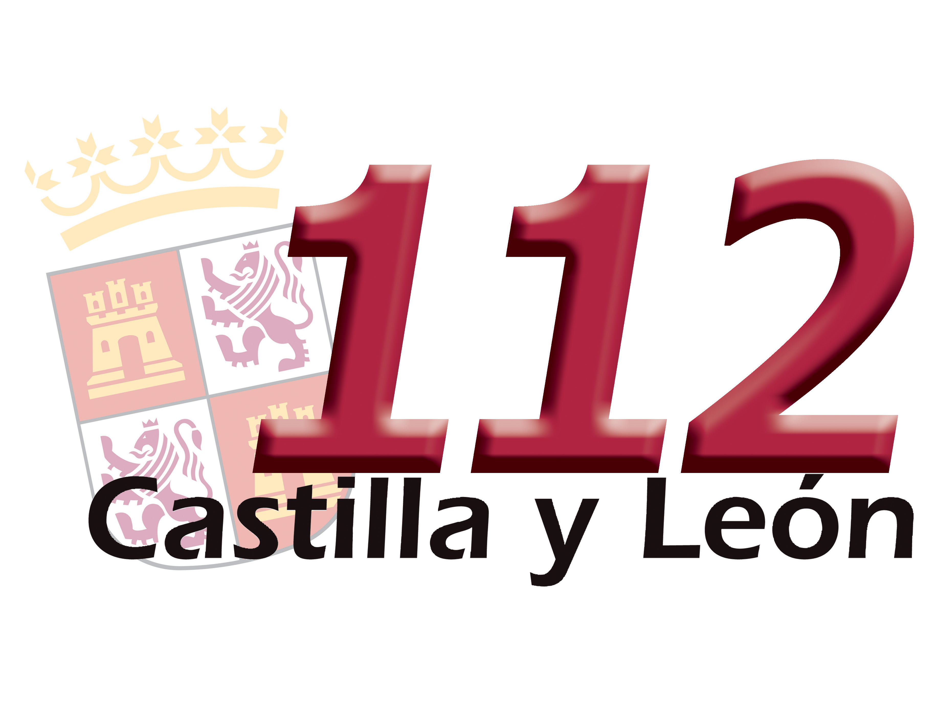
SOLICITUD DE PARTICIPACIÓN EN EL X CONCURSO DE DIBUJO DEL DÍA EUROPEO DEL 1-1-2
(Hacer una breve explicación de dos líneas)

DATOS PERSONALES DEL CONCURSANTE
(Rellenar en letra mayúsculas)

Primer apellido, segundo apellido, nombre:

Edad: Fecha de nacimiento:

DNI: Nombre del padre/madre/tutor legal:

Tfno. Fijo: Tfno. Móvil:

Correo electrónico:

Categoría en la que participa: PRIMARIA: 1º a 3º de primaria
PRIMARIA: 4º a 6º de primaria
SECUNDARIA: 1º a 4º de ESO
EDUCACIÓN ESPECIAL: EBO
EDUCACIÓN ESPECIAL: TVA

Centro Educativo: (Nombre, Dirección, Provincia).

Ha visitado el Centro de Emergencias 1-1-2: SI NO

Ha recibido charla sobre su funcionamiento: SI NO

Los datos con carácter personal que sean facilitados en este impreso únicamente serán utilizados para gestionar la convocatoria de este concurso. Una vez finalizado el concurso, los datos serán destruidos.

DECLARACIÓN RESPONSABLE

Declaro:
1. Que como persona concursante únicamente autorizo el uso de mis datos para la gestión de la convocatoria de este concurso.
2. Que reconozco estar enterado/a de que, transcurrido el término previsto en la convocatoria para la comunicación de la resolución sin que me haya sido notificada, o sin que haya sido publicada la resolución de concesión o denegación del premio, se entenderá desestimada mi solicitud.
3. Que son ciertos y completos los datos de esta solicitud, así como toda la documentación anexa si fuera el caso, y me comprometo, si obtuviese el premio, a cumplir las condiciones que se especifiquen en la convocatoria.

AUTORIZACIONES

La participación en este concurso implica que el/la participante y su tutor/a legal prestan su consentimiento para que el dibujo pueda ser expuesto en el acto de entrega del premio y/o pueda ser colgado en la página web Emergencias 112 de Castilla y León y en sus perfiles de redes sociales.

Firma del participante Firma del padre/madre/tutor legal

